Onderzoeksopdracht

Werktuigbouwkunde /Maritieme Techniek
Toegewezen aan:
Gwyneth van Broekhoven
Giorgios Pijnen
Jos Govaarts
Paul Altena

Nr  10-080  MW18 | Sectie opdrachtgever  Marine Engineering | Naam opdrachtgever  Prof.ir. H. Hopman |  |  | Datum  augustus 2006
Titel | Klepper modelleren
Trefwoorden | Voorstuwing, pomp, nieuw concept, CFD model
Inleiding | Bij het TV programma ‘Het beste idee van Nederland’ is een concept gepresenteerd met een vrij bewegende plaat in een koker die doormiddel van een op en neergaande beweging en dwarsgeleiding van één van de twee uiteinden als pomp kan fungeren. Ook is dit concept gedemonstreerd als aandrijving voor een waterfiets. Naar aanleiding hiervan zijn reeds drie BSc opdrachten uitgevoerd. Hierin is een begin gemaakt met een theoretische onderbouwing wat betreft het werkingsprincipe en zijn metingen uitgevoerd. Ook is er een rudimentair CFD model gebouwd, maar daar schort nog wel wat aan.  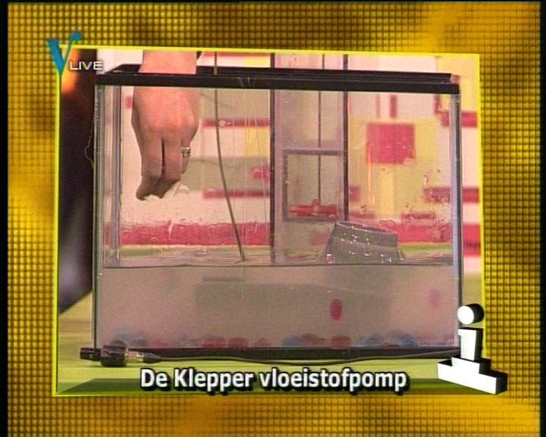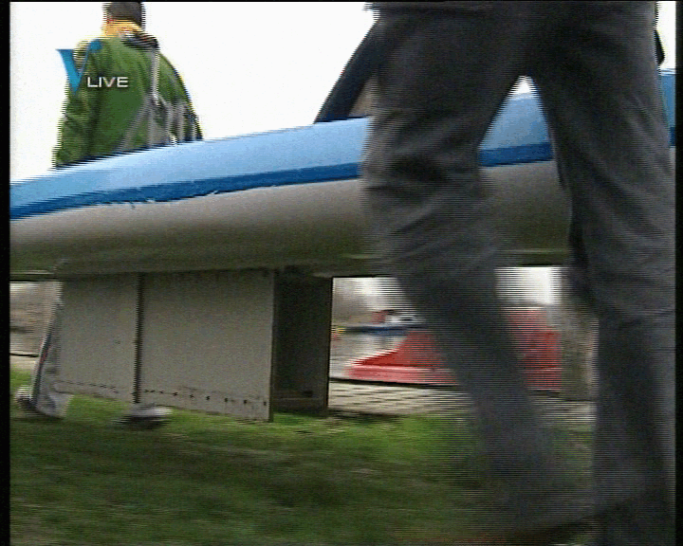
Vraagstelling | Hoe werkt de ‘klepper’? Wat zijn de optimale verhoudingen voor de ‘klepper’ als aandrijving voor (kleine) schepen? Wat is het rendement? Met andere woorden: beschrijf een theoretisch model waarmee de werking kan worden verklaard.
Uitwerking en eisen | Er is een prototype en een CFD model beschikbaar.
Opmerkingen | [1] Mini paper klepper I[2] Mini paper klepper II [3] M.P.J. Obdam, M.W.J. Rodenburg, W.J. Slob, J.J. Verhage: “Invloed van de ligging van het drukpunt op de volumestroom die wordt gegenereerd door de Klepper”, mini paper 08-074MW18
Begeleiding | Naam | Sectie | Tel | E-mail
Begeleiding | Hugo Grimmelius | MT | 82746 | H.T.Grimmelius@wbmt.tudelft.nl

